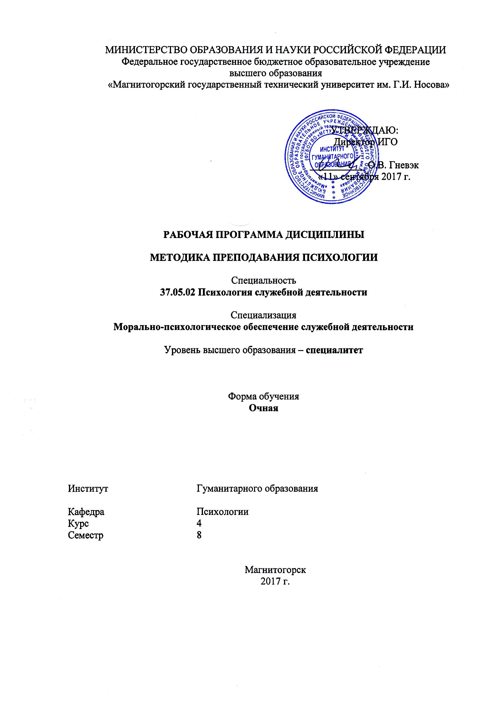
«Методика преподавания психологии»
ИСПД-17 -Методика преподавания психологии

Шулева Елизавета Игоревна
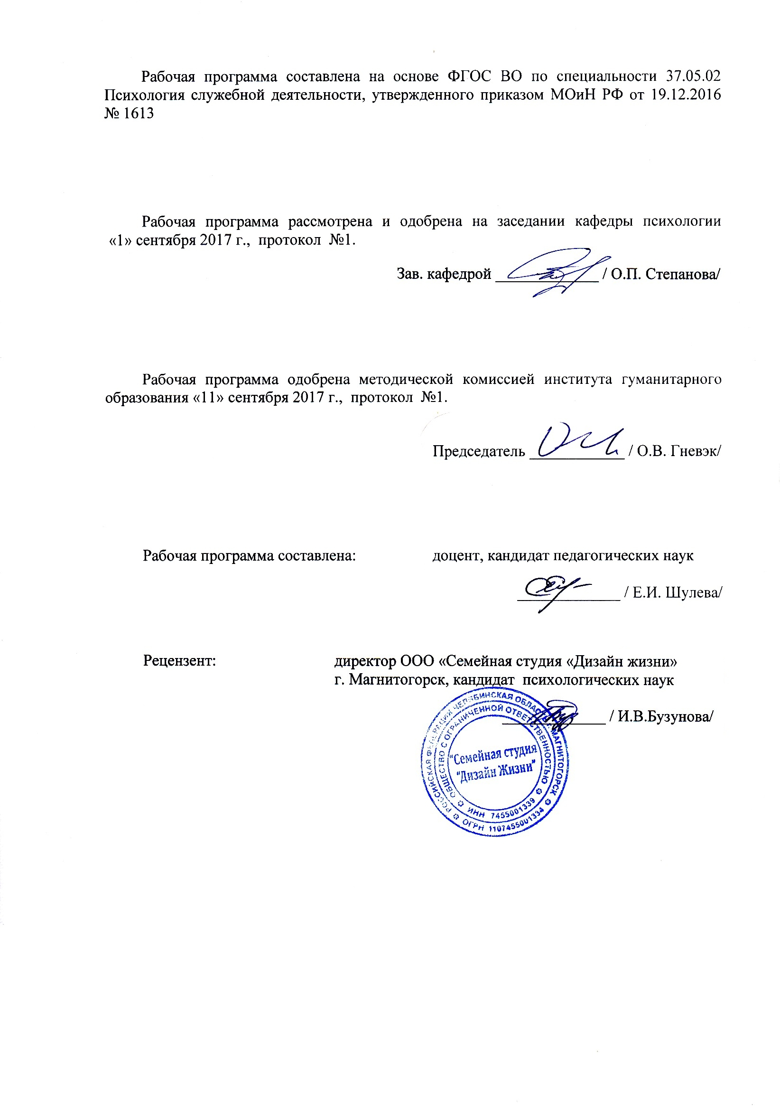

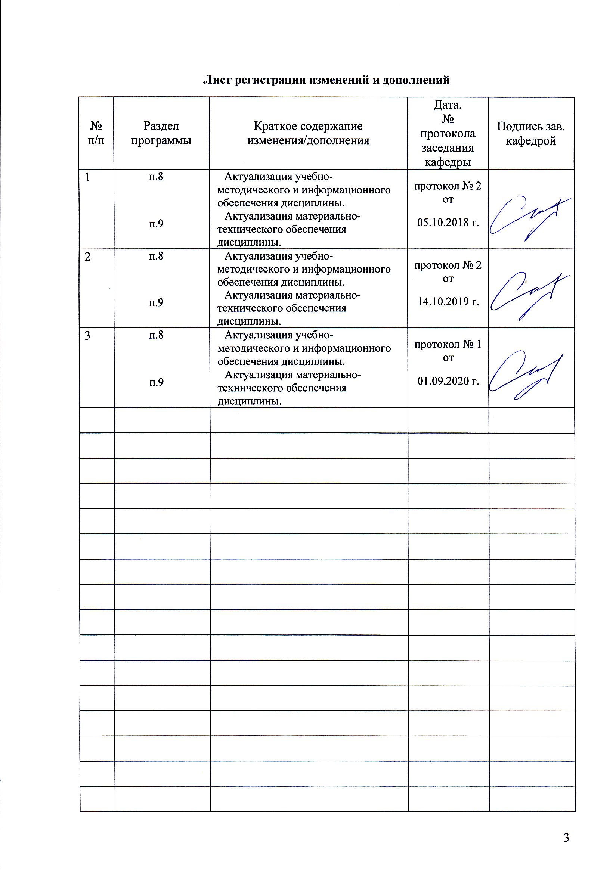

1 Цели освоения дисциплины
Цель дисциплины «Методика преподавания психологии»: Изучить основы методики преподавания психологии: методологические основы, основные понятия, теории, направления исследований и образовательной практики на основе способностей:
- осуществлять пропаганду психологических знаний среди сотрудников, военнослужащих и служащих;
- преподавать дисциплины (модули) в области психологии в организациях, осуществляющих образовательную деятельность; проектировать, реализовывать, контролировать и оценивать результаты учебно-воспитательного процесса, организовывать коммуникации.

2 Место дисциплины в структуре образовательной программы
подготовки бакалавра
Дисциплина «Методика преподавания психологии» относится к вариативной части обязательного цикла дисциплин (Б1.В.05) и изучается на третьем курсе в 8 семестре.
Для изучения дисциплины «Методика преподавания психологии» студенты используют знания, умения и компетенции, полученные в ходе изучения предшествующих дисциплин: «Педагогика», «Теории обучения и воспитания», «Педагогика развития», «Психология», «Общая и экспериментальная психология», «Психология развития» возрастная психология», «Педагогическая психология», «Образовательные программы», «Психолого-педагогическая диагностика».
Дисциплина «Методика преподавания психологии» является предшествующей для следующих дисциплин: «Методы активного социально-психологического обучения», «Психологическая коррекция», «Проектная деятельность», «Психолого-педагогическое сопровождение процесса обучения», «Психопрофилактика и психогигиена в образовательной среде», «Организация психологической службы», «Психологическое сопровождение самоопределения и профессиональной ориентации учащихся», «Психология профессионального образования».

3 Компетенции обучающегося, формируемые в результате освоения
дисциплины и планируемые результаты обучения
В результате освоения дисциплины «Методика преподавания психологии» обучающийся должен обладать следующими компетенциями:
Б1.В.05 Методика преподавания психологии ПК-25; ПК-26

ПК-25– способностью осуществлять пропаганду психологических знаний среди сотрудников, военнослужащих и служащих
ПК-26 – способностью преподавать дисциплины (модули) в области психологии в организациях, осуществляющих образовательную деятельность; проектировать, реализовывать, контролировать и оценивать результаты учебно-воспитательного процесса, организовывать коммуникации
В результате освоения дисциплины «Педагогическая психология» обучающийся должен обладать следующими компетенциями:

Структурный  элемент  компетенции | Планируемые результаты обучения
ПК-25– способностью осуществлять пропаганду психологических знаний среди сотрудников, военнослужащих и служащих
Знать | индивидуально-психологические особенности и методы их изучения; основные требования к проведению психодиагностического исследования
Уметь | обобщать и анализировать полученные знания; правильно строить общение с коллегами в служебном коллективе и с гражданами
Владеть | навыками адаптироваться к изменяющимся социокультурным условиям и меняющимся условиям профессиональной деятельности
ПК-26 – способностью преподавать дисциплины (модули) в области психологии в организациях, осуществляющих образовательную деятельность; проектировать, реализовывать, контролировать и оценивать результаты учебно-воспитательного процесса, организовывать коммуникации
Знать | комплекс методов и методик диагностики проблем человека, социализации индивида, профессиональной и образовательной деятельности, функционированию людей с ограниченными возможностями, в том числе и при различных заболеваниях
Уметь | формулировать психологические заключения в области научно-исследовательской и практической деятельности, анализировать и обобщать полученную в ходе наблюдения информацию, данные медицинской и психолого-педагогической документации, полно и всесторонне отражать результаты в дневнике практики
Владеть | навыками анализа своей деятельности как профессионального психолога с целью её оптимизации

4 Структура и содержание дисциплины

Общая трудоемкость дисциплины составляет 3 зачетных единиц 108 акад. часов, в том числе:
– контактная работа – 13 акад. часов:
– аудиторная – 12 акад. часов;
– внеаудиторная – 1 акад. часов
– самостоятельная работа – 91,1 акад. часов;
– подготовка к зачету – 3,9 акад. часа

Раздел/ тема  дисциплины | Курс | Аудиторная  контактная работа  (в акад. часах) |  |  | Самостоятельная работа (в акад. часах) | Вид самостоятельной  работы | Форма текущего контроля успеваемости и  промежуточной аттестации | Код и структурный  элемент  компетенции
 |  | лекции | лаборат.  занятия | практич. занятия
1. Раздел | 8
1.1 Цели обучения психологии и стратегия организации современного образования | 8 | 4 |  | 4/2И | 10 | Выполнение практических работ, предусмотренных рабочей программой дисциплины. | Текущий контроль успеваемости | ПК-25-зув;  ПК-26-зув
1.2. Психология как область гуманитарного знания. История преподавания психологии. Современное психологическое образование | 8 | 4 |  | 4/2И | 5 | опрос | Текущий контроль успеваемости | ПК-25-зув;  ПК-26-зув
Итого по разделу | 8 | 8 |  | 8/4И | 15 |  | Текущий контроль успеваемости | ПК-25-зув;  ПК-26-зув
2. Раздел | 8
2.1 Активные методы обучения | 8 | 4 |  | 4/2И | 10 | Разработка глоссария к теме | Текущий контроль успеваемости | ПК-25-зув;  ПК-26-зув
2.2 Нормативно-правовое обеспечение образования. Подготовка и проведение лекционных занятий в курсе психология | 8 | 4 |  | 4/2И | 5 | Разработка проекта (индивидуальная или групповая) | Текущий контроль успеваемости | ПК-25-зув;  ПК-26-зув
Итого по разделу | 8 | 8 |  | 8/4И | 15 | опрос |  | ПК-25-зув;  ПК-26-зув
3. Раздел
3.1 Профессионально-личностный уровень преподавателя психологии | 8 | 2 |  | 2/2И | 5 | Подготовка к семинарскому, практическому занятию. | Текущий контроль успеваемости | ПК-25-зув;  ПК-26-зув
3.2 Методика самостоятельной работы и самообразования преподавателя психологии | 8 | 2 |  | 2/2И | 5 | опрос | Текущий контроль успеваемости | ПК-25-зув;  ПК-26-зув
Итого по разделу |  | 4 |  | 4/4И | 10 |  | / | ПК-25-зув;  ПК-26-зув
4. Раздел
4.1 Изучение и анализ учебно-программной документации | 8 | 4 |  | 4/2И | 5 | Конспект | Текущий контроль успеваемости | ПК-25-зув;  ПК-26-зув
4.2 Организация формы обучения в различных образовательных заведениях | 8 | 4 |  | 4/2И | 5,5 | Поиск дополнительной информации по заданной теме | Текущий контроль успеваемости | ПК-25-зув;  ПК-26-зув
Итого по разделу | 8 | 8 |  | 8/4И | 10,5 | конспект | опрос | ПК-25-зув;  ПК-26-зув
Итого по курсу | 8 | 8 |  |  | 50,5 |  | зачет с оценкой | ПК-25-зув;  ПК-26-зув
Итого по дисциплине |  | 28 | - | 28/16И | 50,5

5 Образовательные и информационные технологии
Образовательные цели освоения дисциплины по видам учебной работы:
Практические занятия–формирование профессиональных практических умений выполнять определенные действия и операции, необходимые в профессиональной деятельности, закрепление навыков многомерного анализа конкретных ситуаций, закрепление навыков актуализации одной из множества схем анализа путем практического преломления теоретических положений дисциплины, формирование учебных практических умений решать учебные задачи, необходимые в последующей практической деятельности. На практических занятиях решаются конкретные прикладные задачи по освоению методов психологии и их сочетаний; по приобретению навыков качественной интерпретации и дальнейшего прогнозирования и коррекции личностных отклонений и профессионального риска.
Для наиболее эффективных результатов освоения дисциплины используются следующие образовательные технологии:
Информационно-коммуникативные технологии – технологии поиска и отбора информации, визуализация учебного материала, технологии развития критического мышления.
Технологии эффективной педагогической коммуникации – технологии проектной деятельности, кейс-технологии в образовательном процессе.
Активные формы обучения– подготовка письменных аналитических работ, сообщений; заполнение отчетной документации.
Интерактивные формы обучения – организация деловых игр, организация процесса психологического сопровождения клиента; практическая проработка различных упражнений, приемов и технологий(дискуссии, мозговой штурм, деловые и ролевые игры, разбор конкретных ситуаций).

6 Учебно-методическое обеспечение самостоятельной работы обучающихся

Раздел/ тема  дисциплины | Вид самостоятельной  работы | Кол-во  часов | Формы контроля
1 Раздел
1.1 Цели обучения психологии и стратегия организации современного образования | Конспектирование научных статей из периодических изданий по вопросам методики преподавания психологии.  Подготовка к практическим, семинарским занятиям | 10 | Выполнение практических работ, предусмотренных рабочей программой дисциплины.
1.2. Психология как область гуманитарного знания. История преподавания психологии. Современное психологическое образование | Конспектирование научных статей из периодических изданий по вопросам методики преподавания психологии.  Подготовка к практическим, семинарским занятиям | 5 | опрос
Итого по разделу |  | 15
2 Раздел
2.1 Активные методы обучения | Подготовка к практическим, семинарским занятиям.  Конспектирование научных статей из периодических изданий по вопросам психологии | 10 | Разработка глоссария к теме
2.2 Нормативно-правовое обеспечение образования. Подготовка и проведение лекционных занятий в курсе психология | Подготовка докладов по темам: Модель деятельности практического психолога. Профессиограмма практического психолога: необходимые знания, умения и навыки, требования к личности психолога.  Квалификационная характеристика специалиста.  Социальные, этические и нравственные задачи в деятельности психолога. Собственно психологические задачи.  Этический кодекс психолога. Особенности этических норм в различных отраслях практической психологии | 5 | Разработка проекта (индивидуальная или групповая) Подготовка к семинарскому, практическому занятию.
Итого по разделу |  | 15
3 Раздел:
3.1Профессионально-личностный уровень преподавателя психологии | Участие в разработке деловой игры  «Практический психолог» Разработка презентации по темам:  Психодиагностика как вид деятельности психолога | 5 | Опрос  Практическое задание
3.2Методика самостоятельной работы и самообразования преподавателя психологии | Участие в разработке деловой игры  «Практический психолог»  Разработка презентации по темам:  Психологическое консультирование в работе психолога | 5,5 | Конспект
3.3 Изучение и анализ учебно-программной документации | Участие в разработке деловой игры  «Практический психолог»  Разработка презентации по темам:  Психологическое развитие и коррекция как вид деятельности психолога | 5 | Поиск дополнительной информации по заданной теме
3.4 Организация формы обучения в различных образовательных заведениях | Участие в разработке деловой игры  «Практический психолог»  Разработка презентации по темам:  Психотерапия как вид деятельности психолога  Психологическое просвещение, психопрофилактика и психогигиена в работе психолога  Составление портфолио «Я – психолог» | 5 | Опрос  Практическое задание
Итого по разделу |  | 20,5
Итого по дисциплине |  | 50,5 | Контроль: Зачет

Разработка презентаций по темам:
      - Методологические основы методики преподавания психологии в средней школе.
      - Активные методы обучения при обучении психологии.
      - Формы, средства обучения в психологии.
      - Инновационные формы обучения психологии.
      - Организация мотивации на занятиях психологии в школе.
      - Организация самостоятельной работы студентов в вузе.
      - Особенности педагогического общения в школе.
      - Педагогическое мастерство преподавателя психологии.
      - Методы обучения психологии.

Контрольная работа
1 вариант
- Формы, средства обучения в психологии.
- Инновационные формы обучения психологии.
Контрольная работа
2 вариант
1. Методы обучения психологии.
2. Организация мотивации на занятиях психологии в школе.

Тематика практических занятий:

Тема 1. Исторический экскурсв развитие мировой и отечественной психологии
- Конец XIX, начало XX столетия – возникновение различных школ и течений в психологии.
- Возникновение различных направлений исследований в России в конце 30-х – 40-е годы.
- Развитие психологии в 50-е – 60-е годы.
- Развитие психологии в 70-е – 90-е годы ХХ столетия.
- Начало ХХI века. Развитие практической психологии в России.

Тема 2. Психология как теоретическая наука и практическая дисциплина
- Предмет научной психологии.
- Соотношение академической, житейской и практической психологии.
- Практическая психология как отрасль психологии. Место, роль и особенности практической психологии в современном обществе.

Тема 3. Основные направления деятельности психолога
- Структура направлений практической деятельности психолога.
- Особенности деятельности психолога в системе образования
- Особенности деятельности психолога в социальной сфере
- Особенности деятельности клинического психолога
- Особенности деятельности психолога в системе МВД
- Особенности деятельности кризисного психолога.
- Особенности деятельности политического психолога
Литература:

Тема 4. Профессиограмма практического психолога
- Профессиограмма практического психолога: необходимые знания, умения и навыки, требования к личности психолога.
- Квалификационная характеристика специалиста.
- Социальные, этические и нравственные задачи в деятельности психолога. Собственно психологические задачи. Этический кодекс психолога.
- Общественные и профессиональные организации психологов (Общество психологов РФ, Ассоциация практических психологов и др.).
- Анализ деятельности профессионального психолога с целью ее оптимизации.
Литература:
Тема 5. Виды профессиональной деятельности психолога
- Психологические технологии, позволяющие решать типовые задачи в различных областях практики психолога.
- Психодиагностика как базовый элемент деятельности психолога.
- Психологическая коррекция как наиболее трудоемкий вид деятельности психолога.
- Психологическое консультирование как наиболее перспективный вид деятельности психолога.
- Психотерапия как направление практической психологии.
- Критерии выбора психодиагностических и психокоррекционных методик.

7 Оценочные средства для проведения промежуточной аттестации
Данный раздел состоит их двух пунктов:
а) Планируемые результаты обучения и оценочные средства для проведения промежуточной аттестации.
б) Порядок проведения промежуточной аттестации, показатели и критерии оценивания.

а) Планируемые результаты обучения и оценочные средства для проведения промежуточной аттестации:

Структурный элемент  компетенции | Планируемые результаты обучения | Оценочные средства
ПК-25– способностью осуществлять пропаганду психологических знаний среди сотрудников, военнослужащих и служащих
Знать | индивидуально-психологические особенности и методы их изучения; основные требования к проведению психодиагностического исследования | - Индивидуально-психологические особенности  - Методы изучения индивидуально-психологических особенностей;  - Основные требования к проведению психодиагностического исследования  - Проблема предмета и метода психологии. Отличие научной психологии от «житейских» представлений о психическом.  - Представление об объекте и предмете психологии на современном этапе развития психологии как науки.  - Цели и задачи курса психологии и их связь с различными концептуальными психологическими системами.  - Общие и специальные цели обучения.  - Исторический обзор ситуаций введения психологии в образовательную программу школы.  - Краткий анализ существующих программ преподавания психологии в школе и их целевых установок.  - Функции, роли и позиции преподавателя психологии. Требования к преподавателю психологии
Уметь | обобщать и анализировать полученные знания; правильно строить общение с коллегами в служебном коллективе и с гражданами | - Индивидуально-психологические особенности  - Методы изучения индивидуально-психологических особенностей;  - Основные требования к проведению психодиагностического исследования
Владеть | навыками адаптироваться к изменяющимся социокультурным условиям и меняющимся условиям профессиональной деятельности | Разработать Программу психодиагностики индивидуально-психологических особенностей
ПК-26 – способностью преподавать дисциплины (модули) в области психологии в организациях, осуществляющих образовательную деятельность; проектировать, реализовывать, контролировать и оценивать результаты учебно-воспитательного процесса, организовывать коммуникации
Знать | комплекс методов и методик диагностики проблем человека, социализации индивида, профессиональной и образовательной деятельности, функционированию людей с ограниченными возможностями, в том числе и при различных заболеваниях | Комплекс методов и методик диагностики проблем человека, социализации индивида, профессиональной и образовательной деятельности, функционированию людей с ограниченными возможностями, в том числе и при различных заболеваниях
Уметь | формулировать психологические заключения в области научно-исследовательской и практической деятельности, анализировать и обобщать полученную в ходе наблюдения информацию, данные медицинской и психолого-педагогической документации, полно и всесторонне отражать результаты в дневнике практики | Провести исследование с применением многофакторного опросника FPI
Владеть | навыками анализа своей деятельности как профессионального психолога с целью её оптимизации | Разработать Программу психодиагностики индивидуально-психологических особенностей  Представить результаты проведения диагностики по многофакторным опросникам

б) Порядок проведения промежуточной аттестации, показатели и критерии оценивания:

Оценочные средства для проведения промежуточной аттестации
Перечень вопросов к зачету по курсу:
1. Проблема предмета и метода психологии. Отличие научной психологии от «житейских» представлений о психическом.
2. Представление об объекте и предмете психологии на современном этапе развития психологии как науки.
3. Цели и задачи курса психологии и их связь с различными концептуальными психологическими системами.
4. Общие и специальные цели обучения.
5. Исторический обзор ситуаций введения психологии в образовательную программу школы.
6. Краткий анализ существующих программ преподавания психологии в школе и их целевых установок.
7. Функции, роли и позиции преподавателя психологии. Требования к преподавателю психологии.
8. Типы взаимодействия преподавателя и обучающихся.
9. Обучение психологии как оказание психологической помощи в становлении субъектности обучающихся.
10. Общедидактические принципы обучения в процессе преподавания психологии.
11. Специфические принципы преподавания психологии в школе.
12. Реализация принципов преподавания психологии в школе в системе формирования психологических представлений учащихся.
13. Психологические сказки как новый вид сказок в рамках сказкотерапии.
14. Анализ методических материалов, используемых в работе по формированию психологических представлений школьников.
15. Формы и средства преподавания психологии в школе.
16. Метафора как инструмент формирования психологических представлений у школьников.
17. Стратегии и технологии применения сказочных метафор в обучении психологии и развитии учащихся.
18. Особенности организации знакомства младших школьников с психологическим материалом.
19. Формы и методы проведения занятий по психологии в начальной школе.
20. Образование взрослых. Сущность андрогогики.
21. Важнейшие методы обучения психологии в вузе.
22. Система работы с психологическими понятиями. Приемы введения нового понятия.
23. Организация контроля за качеством усвоения понятий.
24. Значение лекции как формы обучения. Виды лекций.
25. Приемы стимулирования познавательной активности слушателей на лекции.
26. Типичные ошибки преподавателя психологии.
27. Групповая работа на семинаре. Метод «круглого стола» на семинаре. Метод «мозговой атаки» на семинаре.
28. Практические занятия в курсе преподавания психологии. Основные формы практических занятий и их значение.
29. Игры на занятиях по психологии.
30. Проблема контроля усвоения психологических знаний и типология ошибок.

Методические рекомендации по подготовке к зачету:
Подготовка к зачету и его результативность также требует умения оптимально организовывать свое время. Идеально, если студент познакомился с основными представлениями и понятиями в аудиторном процессе изучения дисциплины. Тогда подготовка к зачету по контрольным вопросам позволит систематизировать материал и глубже его усвоить.
Работу лучше начинать с распределения предложенных контрольных вопросов по разделам и темам курса.
Затем необходимо выяснить наличие теоретических источников (конспект лекций, хрестоматия, учебники, монографии).
При чтении материала следует выделять основные понятия и определения, можно их законспектировать Выделение опорных понятий дает возможность систематизировать представления по дисциплине и, соответственно, результативнее подготовиться к зачету.
Успешный ответ на зачетный вопрос предполагает процесс продумывания логики изложения материала по каждому вопросу, запоминание примеров.
Критерии оценки (в соответствии с формируемыми компетенциями и планируемыми результатами обучения):
– на оценку «зачтено» – студент должен показать высокий уровень знаний не только на уровне воспроизведения и объяснения информации, но и интеллектуальные навыки решения проблем и задач, нахождения уникальных ответов к проблемам, оценки и вынесения критических суждений;
– на оценку «незачтено» – студент не может показать знания на уровне воспроизведения и объяснения информации, не может показать интеллектуальные навыки решения простых практических задач

8 Учебно-методическое и информационное обеспечение дисциплины (модуля)
а) Основная литература:
Мусийчук М. В. Методология психолого-педагогических исследований в образовании [Электронный ресурс] : практикум / М. В. Мусийчук, С. В. Мусийчук ; МГТУ. - Магнитогорск : МГТУ, 2017. - 75 с. - Режим доступа: https://magtu.informsystema.ru/uploader/fileUpload?name=2696.pdf&show=dcatalogues/1/1131693/2696.pdf&view=true . - Макрообъект.

Гурьянова И. В. Педагогическая психология [Электронный ресурс] : учебно-методическое пособие / И. В. Гурьянова ; МГТУ. - Магнитогорск : МГТУ, 2017. - 1 электрон. опт. диск (CD-ROM). - Режим доступа: https://magtu.informsystema.ru/uploader/fileUpload?name=3327.pdf&show=dcatalogues/1/1138395/3327.pdf&view=true. – Макрообъект . - ISBN 978-5-9967-1055-3.

Мицан Е. Л. Методология и методы психолого-педагогического исследования [Электронный ресурс] : учебное пособие / Е. Л. Мицан ; МГТУ. - Магнитогорск : МГТУ, 2017. - 1 электрон. опт. диск (CD-ROM). - Режим доступа: https://magtu.informsystema.ru/uploader/fileUpload?name=3326.pdf&show=dcatalogues/1/1138354/3326.pdf&view=true . – Макрообъект . - ISBN 978-5-9967-0995-3.

б) Дополнительная литература

Гневэк О. В. Психология и педагогика высшей школы [Электронный ресурс] : учебное пособие / О. В. Гневэк, Н. А. Бахольская ; МГТУ. - Магнитогорск : МГТУ, 2017. - 1 электрон. опт. диск (CD-ROM). - Режим доступа: https://magtu.informsystema.ru/uploader/fileUpload?name=2824.pdf&show=dcatalogues/1/1133051/2824.pdf&view=true . - Макрообъект.
Безенкова Т. А. Воспитательная работа и социально-культурная деятельность в образовательной среде [Электронный ресурс] : учебное пособие / Т. А. Безенкова ; МГТУ. - Магнитогорск : МГТУ, 2017. - 1 электрон. опт. диск (CD-ROM). - Режим доступа: https://magtu.informsystema.ru/uploader/fileUpload?name=3159.pdf&show=dcatalogues/1/1136494/3159.pdf&view=true . - Макрообъект.
Лешер О. В. Методика развития профессионально-педагогической направленности студентов педагогических специальностей университета [Электронный ресурс] : учебно-методическое пособие / О. В. Лешер, О. В. Тулупова, Н. В. Балакина. - Магнитогорск : МГТУ, 2011. - 1 электрон. опт. диск (CD-ROM). - Режим доступа: https://magtu.informsystema.ru/uploader/fileUpload?name=32.pdf&show=dcatalogues/1/1119299/32.pdf&view=true . - Макрообъект.

в) Методические указания:
Ращикулина Е. Н. Методология и методика социогуманитарного исследования [Электронный ресурс] : учебно-методическое пособие / Е. Н. Ращикулина ; МГТУ. - Магнитогорск : МГТУ, 2016. - 1 электрон. опт. диск (CD-ROM). - Режим доступа: https://magtu.informsystema.ru/uploader/fileUpload?name=2534.pdf&show=dcatalogues/1/1130336/2534.pdf&view=true . - Макрообъект.

Задание для подготовки к семинарским занятиям по данному курсу студент получает от преподавателя.
Основным промежуточным показателем успешности студента в процессе изучения дисциплины является его готовность к семинарским занятиям. Поэтому важно определить некий алгоритм действий студента по подготовке к семинарским занятиям:
- Приступая к выполнению задания по любой теме, прежде всего, ознакомьтесь с планом занятия, изучите соответствующий раздел учебника и учебного пособия, библиографию.
- По каждому вопросу предложенной темы студент должен определить и усвоить ключевые понятия и представления.
- Для более глубокого понимания проблемы далее необходимо познакомиться с дополнительной литературой и законспектировать основные положения.
- В случае возникновения трудностей студент должен и может обратиться за консультацией к преподавателю, ведущему данный курс.
Критерием готовности к семинарскому занятию будет умение ответить на все указанные вопросы, используя рекомендованные источники, а также наличие соответствующих конспектов.
Студенты обязаны:
  - Освоить содержание разделов, изучив учебную и дополнительную литературу.
  - Подготовить доклад по одному из предложенных вопросов семинара.
  - Иметь конспект по изучаемой теме.
Студент имеет право:
- Получить консультацию по подготовке к семинарскому занятию.
- Добавить библиографию по теме.
- Сделать записи в тетрадях для практических занятий наиболее важных положений, которые могут быть использованы при ответе на вопросы семинара (цель - сформировать собственное суждение по данной проблеме).
- В зависимости от требований семинара, сложности вопроса результат изучения литературы может быть оформлен в виде плана (структуры) ответа, тезисов ответа (доклада).
- Подготовить развернутый ответ по следующему плану: дать определение рассматриваемого явления, раскрыть его сущность, показав его структуру, вскрыв причинно-следственные связи и взаимовлияние факторов, условий и обстоятельств на рассматриваемое явление (процесс), определить состояние, закономерности и тенденции его изменения в зависимости от различных факторов и условий. В процессе такой работы важно вскрыть положительные стороны и недостатки с тем, чтобы в выводах сформулировать обоснованные научные и другие рекомендации по альтернативным позициям.
- Сообщения желательны небольшие - 5-10 минут. Главное обращать внимание на основные моменты изучаемой темы.
- По согласованию с преподавателем, читающим данный курс, студент может подготовить сообщение на самостоятельно предложенную тему.

Рекомендации по работе с литературой
Умение работать с литературой – важный фактор успешности учебной деятельности студента и, вместе с тем, показатель его развития как субъекта познания. Отсюда необходимые рекомендации по работе с психологической литературой:
- при выборе источника теоретического материала надо исходить из основных понятий по теме, чтобы точно знать, что конкретно искать в том или ином издании (см. аннотацию к книге).
- для более глубокого усвоения и понимания материала следует читать не только имеющиеся в тексте определения или теоретические представления, но и примеры.
- в процессе чтения важно осознавать, в рамках какого психологического подхода или направления изложена проблема. Это позволит прийти к пониманию вопроса на более высоком уровне обобщения.
- чтобы получить объемные и системные представления по теме, нужно посмотреть несколько работ (возможно альтернативных) по данному вопросу.
- не следует конспектировать весь текст, относящийся к рассматриваемой проблеме, так как такой подход не дает возможности осознать материал. Необходимо выделить и законспектировать только основные положения, позволяющие выстроить логику ответа на вопросы интересуемой темы.
- в целях самоконтроля по усвоению материала можно выполнить задания по данной теме (в конце параграфа или раздела книги).

г) Программное обеспечение и Интернет-ресурсы:
Наименование ПО | № договора | Срок действия лицензии
MS Windows 7 | Д-1227 от 08.10.2018  Д-757-17 от 27.06.2017 | 11.10.2021  27.07.2018
MS Office 2007 | № 135 от 17.09.2007 | бессрочно
FAR Manager | свободно распространяемое | бессрочно
7Zip | свободно распространяемое | бессрочно

1) Национальная информационно-аналитическая система – Российский индекс научного цитирования (РИНЦ) URL: https://elibrary.ru/project_risc.asp
2) Электронная база периодических изданий East View Information Services, ООО «ИВИС» https://dlib.eastview.com/
3) Поисковая система Академия Google (Google Scholar) URL: https://scholar.google.ru/
4) Информационная система - Единое окно доступа к информационным ресурсам URL: http://window.edu.ru/
5) Российская Государственная библиотека. Каталоги https://www.rsl.ru/ru/4readers/catalogues/
6) Электронные ресурсы библиотеки МГТУ им. Г.И. Носова http://magtu.ru:8085/marcweb2/Default.asp
7) Университетская информационная система РОССИЯ https://uisrussia.msu.ru
8) Международная наукометрическая реферативная и полнотекстовая база данных научных изданий «Web of science» http://webofscience.com
9) Международная реферативная и полнотекстовая справочная база данных научных изданий «Scopus» http://scopus.com
10) Международная база полнотекстовых журналов Springer Journals http://link.springer.com/
11) Международная база справочных изданий по всем отраслям знаний SpringerReference http://www.springer.com/references

9 Материально-техническое обеспечение дисциплины
Материально-техническое обеспечение дисциплины включает:

Тип и название аудитории | Оснащение аудитории
Учебные аудитории для проведения практических занятий, групповых и индивидуальных консультаций, текущего контроля и промежуточной аттестации | Мультимедийные средства хранения, передачи и представления информации.  Комплекс тестовых заданий для проведения промежуточных и рубежных контролей.
Помещения для самостоятельной работы обучающихся | Персональные компьютеры с пакетом MS Office, выходом в Интернет и с доступом в электронную информационно-образовательную среду университета
Помещение для хранения и профилактического обслуживания учебного оборудования | Шкафы для хранения учебно-методической документации, учебного оборудования и учебно-наглядных пособий.

